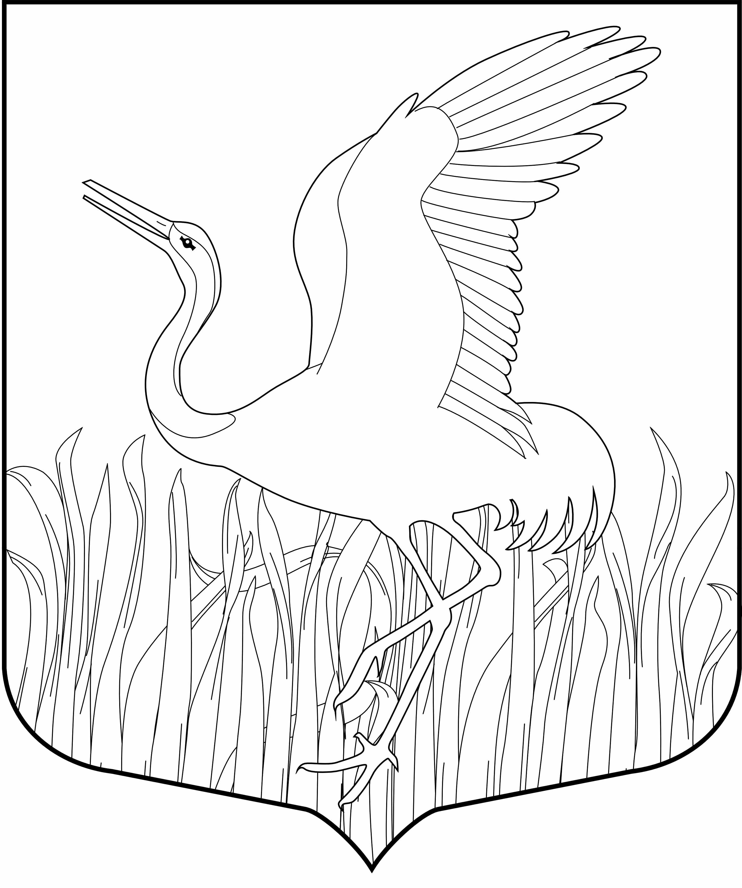

Ленинградская область
Лужский муниципальный район
Администрация Мшинского сельского поселения

ПОСТАНОВЛЕНИЕ
29.11.2021 г. № 304
«О мерах по предупреждению чрезвычайных
ситуаций на водоемах Мшинского сельского
поселения в осенне-зимний период 2021-2022 гг.»

В соответствии с п.24 ст.15 Федерального закона от 06.10.2003 года №131 «Об общих принципах организации местного самоуправления в Российской Федерации», постановлением Правительства Ленинградской области от 29.12.2007 года №352 «Об утверждении Правил охраны жизни людей на водных объектах Ленинградской области» и в целях предупреждения чрезвычайных ситуаций, связанных с выходом людей на лёд водоёмов.
п о с т а н о в л я ю:
1. С 29.11.2021 года запретить выход на лёд водоёмов, расположенных на территории Мшинского сельского поселения, на период становления льда до достижения безопасной толщины ледового покрытия.
Выход граждан на лёд водоемов запрещен до наступления периода его полного формирования (толщина льда свыше 7 см).
2. Обеспечить информирование населения о запрете выхода на лед на период ледостава посредством размещения объявлений в местах массового пребывания людей.
3. Данное постановление опубликовать на официальном сайте администрации Мшинского сельского поселения.
4. Контроль за исполнением данного постановления оставляю за собой.

Глава администрации
Мшинского поселения Медведева О.А.

Разослано: Центр ГИМС МЧС России по Ленинградской области, отдел ГОЧС и МП ЛМР, прокуратура, в дело, редакция газеты «Лужская правда»..

